“赏国花牡丹，追隋唐风韵”——一日研学活动方案
（牡丹阁+天堂明堂）
一、课程简介
“赏国花牡丹，追隋唐风韵”研学实践活动是由洛阳教育旅行社研发设计，是以“欣赏牡丹身姿，学习牡丹文化，见证洛阳历史，感受盛唐风韵”为主题展开的研学实践活动课程。学生在专业导师的带领下走进牡丹博物馆，从牡丹的自然习性到牡丹背后的历史故事和神话传说，学生们认识牡丹，了解牡丹，学习牡丹精神，吟诵牡丹诗词，在身临其境中感受牡丹文化，体会河洛文化的源远流长；继而来到隋唐洛阳城天堂明堂，观看《唐茶表演》《太乐署纳新》等表演，跟着导师品鉴天堂和明堂的伟大建筑；在兼具教育性、综合性、实践性、安全性、趣味性于一体的研学实践活动中，使学生增强“四个自信”，培养和践行社会主义核心价值观。
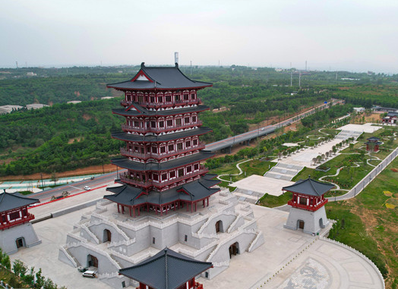
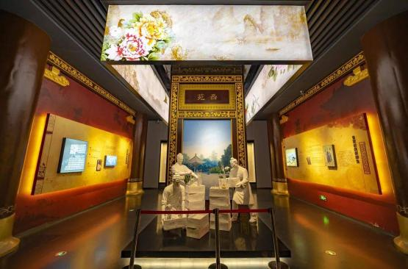
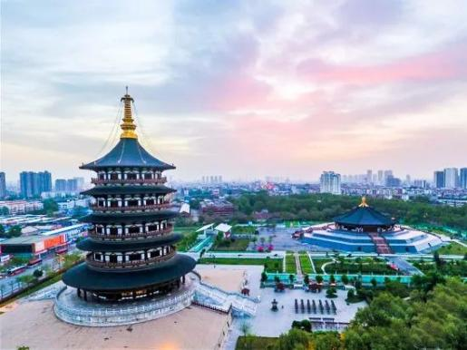
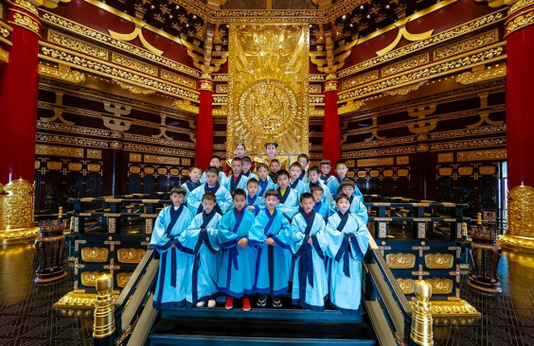
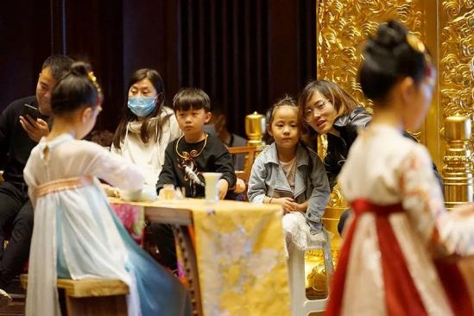
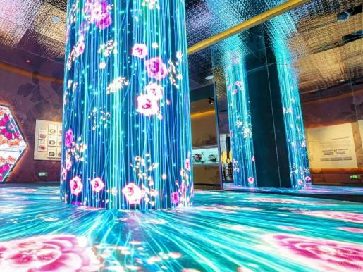
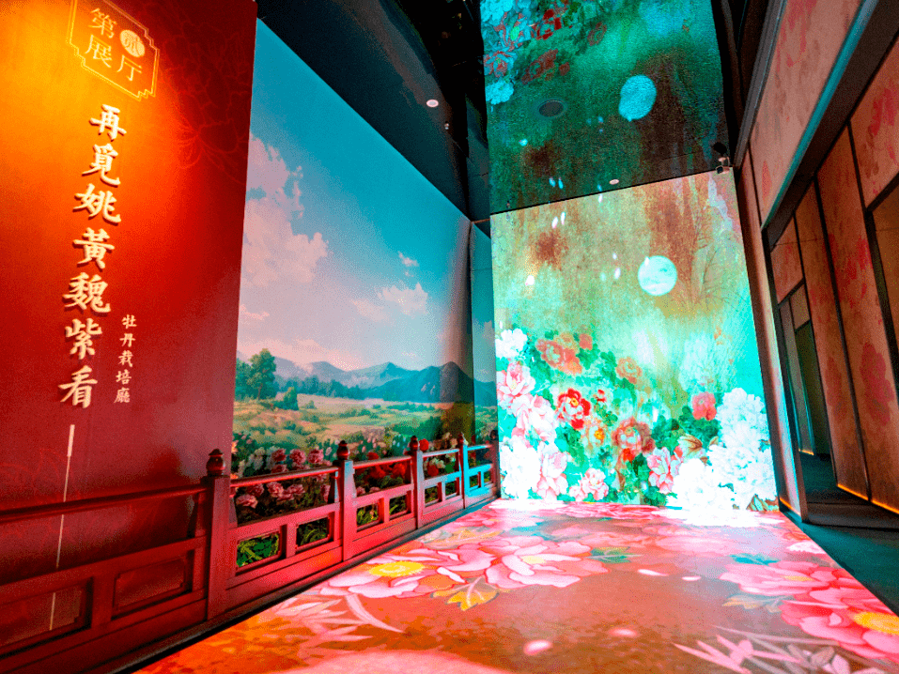
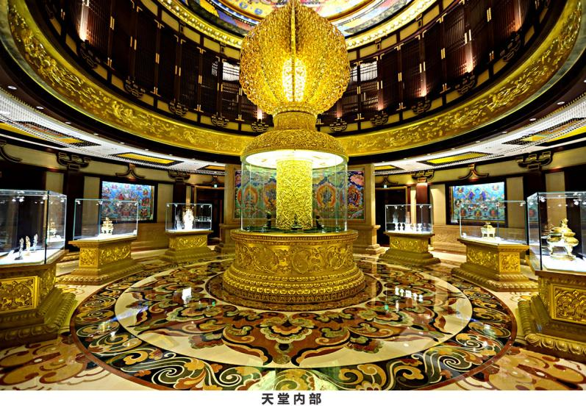
- 设计意图

洛阳是国务院首批公布的历史文化名城，有着“千年古都、牡丹花城”的美誉。牡丹是洛阳的文化象征之一，洛阳宫灯是国家级非物质文化遗产，是洛阳的非遗名片。“赏国花牡丹，追隋唐风韵”研学实践活动是以感受千年历史为主线，紧密围绕“欣赏牡丹身姿，学习牡丹文化，见证洛阳历史，感受盛唐风韵”展开的研学实践活动课程。此课程以本年龄段教材内容为参考，深化跨学科整合，结合本年龄段学生身心特点、接受能力和实际需要从而精选的活动主题，为了更好的使研学实践教育和学校课程进行有机融合，促进与课堂教学的相互衔接，因此设计本次研学实践活动。
在活动中成长
在成长中成才

- 研学亮点
- 牡丹科普
牡丹象征高贵与典雅是幸福和平、繁荣昌盛，被誉为国花。学生们观赏牡丹相关的文物，倾听牡丹的历史故事，读一读牡丹品格的来历。全方位认识牡丹，更深刻了解洛阳的文化底蕴。
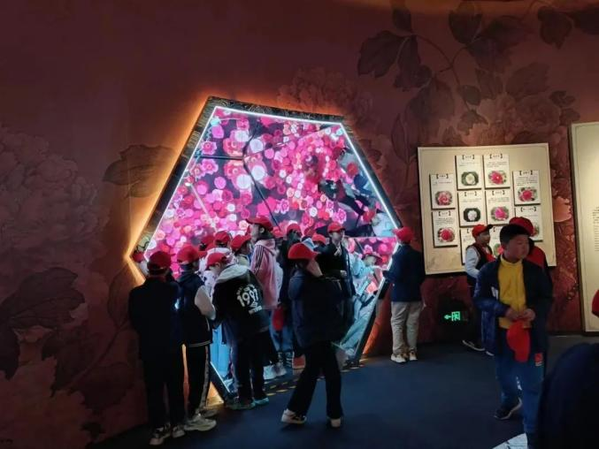
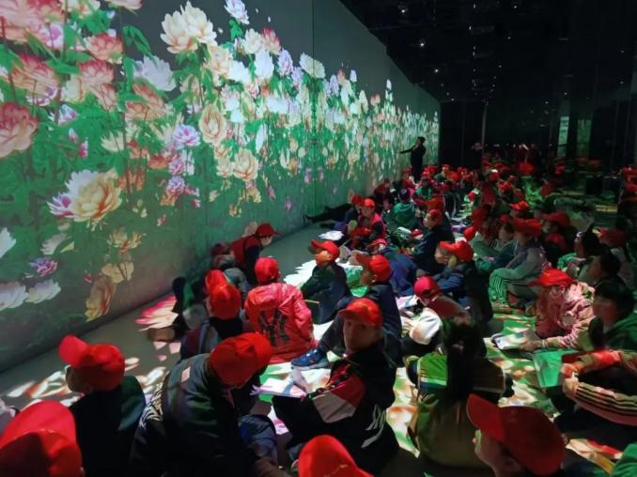

- 诗词里的牡丹
“庭前芍药妖无格，池上芙蕖净少情。唯有牡丹真国色，花开时节动京城。”诗人们用百种花样颂赞牡丹。学生们研读牡丹相关诗词，认识牡丹的深刻文化底蕴。
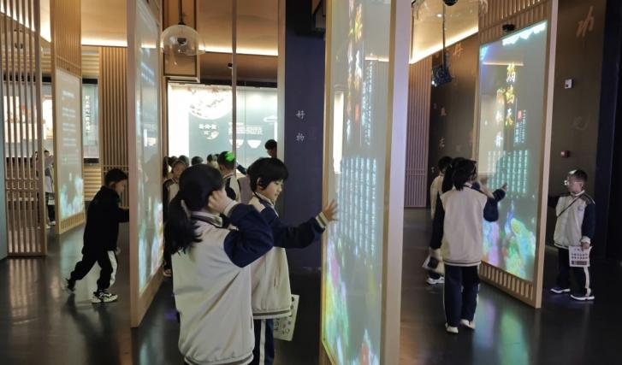
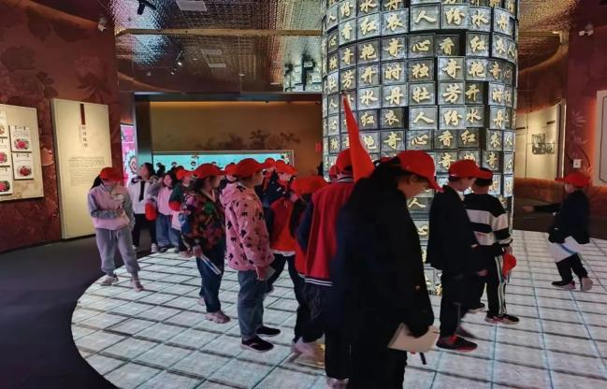

- 穿越盛唐
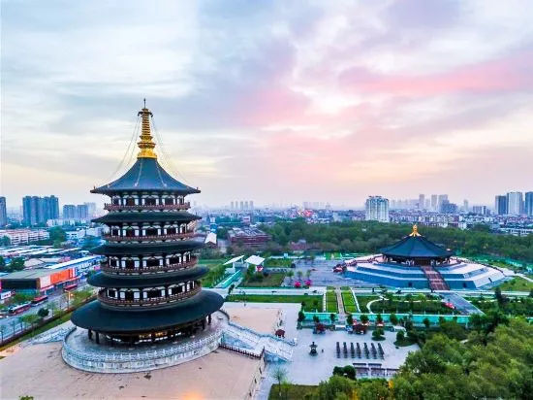
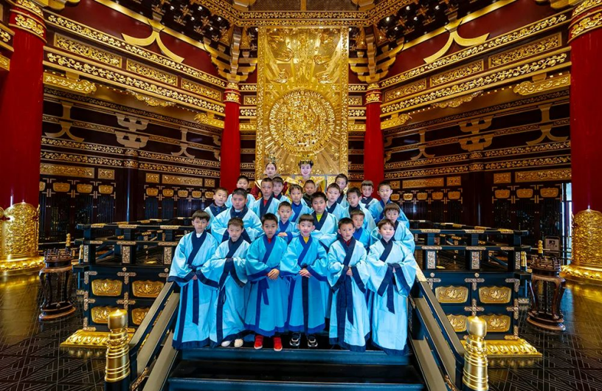
天堂明堂作为武则天理政礼佛生活的重要场所，见证了盛唐的历史，承载了无数的故事与传奇。学生们观赏精美建筑，探究唐朝深厚历史文化。
4.朝贺武皇，享宫廷乐舞
别开生面的宫廷表演带给学生们精彩的视觉盛宴，大家感受唐朝的礼仪文化以及文艺之美，穿越时空和古人对话，回望昔日“万朝来贺”的鼎盛与繁荣，强化文化自信。
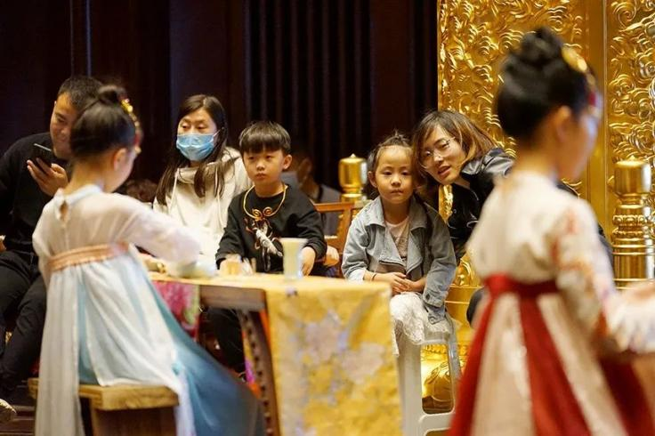
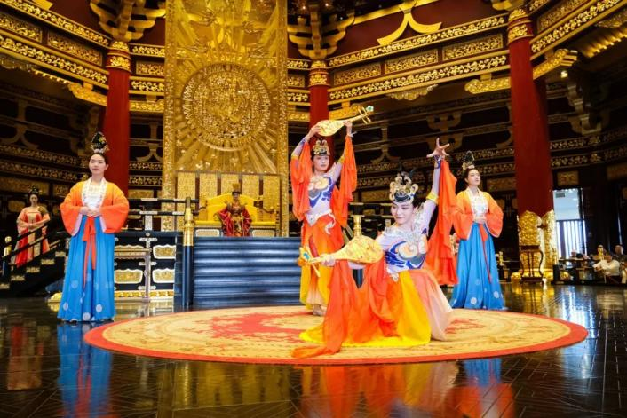

四、课程主题
欣赏牡丹身姿，学习牡丹文化，见证洛阳历史，感受盛唐风韵
五、课程目标
1. 通过牡丹阁展览区的文献资料，历史文物等，结合现代高科技手段，让学生们了解牡丹栽培历史，品种演变等，向学生们传播牡丹文化。
2. 实地参观、表演观看等方式另学生们了解天堂明堂的历史背景和建筑特色，感叹洛阳在唐朝时期的繁荣，惊叹古代工匠的智慧和技艺。
3. 学生们在明堂天堂了解盛唐时期政治、经济、宗教、文化等领域的繁荣发展，通过与历史对话，对中华文明有了更加深刻的理解和热爱。
4. 在实践体验中培养学生优良道德品质、磨炼坚强意志、促进身心健康，将良好的行为习惯内化于心外化于行，做到知行合一，无形中促进学生家国认同的责任担当意识。
六、课程安排
活动前家长可协助学生查阅资料并思考以下问题：

- 你见过的牡丹都有什么颜色的？
- 查询并背诵两首关于牡丹的诗歌。
- 天堂明堂在历史上的作用是什么？
- 天堂明堂的建筑造型有什么特点？
研学实践活动行程
时间 |  | 简介 | 活动图片
上  午 | 07:30  --  08:00 | 课程一：【开营授旗，待队出发】  在指定地点集合，带队导师宣布活动开营仪式，授予队旗；教练宣讲研学活动计划、营部组织名单和活动纪律。仪式结束，开启一天的研学之旅。 | 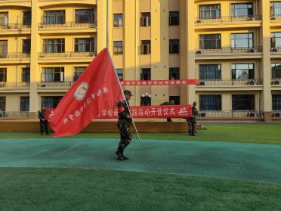
上  午 | 08:00  --  09:00 | 课程二：【踏上征程，开启研学之旅】  乘车前往洛阳牡丹博物馆--牡丹阁，车上互动，强调行车安全、注意事项及研学活动流程。 | 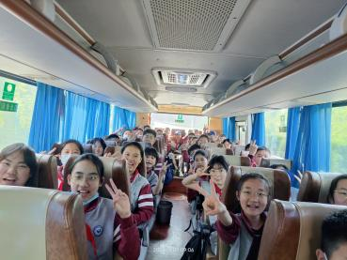
上  午 | 09:00  --  10:00 | 课程三：【以花为媒，遨游洛阳】  跟随牡丹仙子的脚步，学生们来到牡丹博物馆，通过声光电的加持，大家看到牡丹的绚丽多姿，认识牡丹的多种形态，学习牡丹的生长特性和自然状态，感受牡丹文化。 | 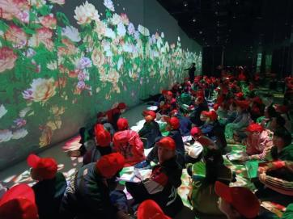
上  午 | 10:00  --  11:30 | 课程四：【从诗词赏牡丹】  赏析洛神赋，相遇欧阳修，大家学习牡丹诗词，同时认识著名的唐宋八大家，吟诵大师的作品，深化课本知识，同时在游览中认识牡丹的历史地位。 | 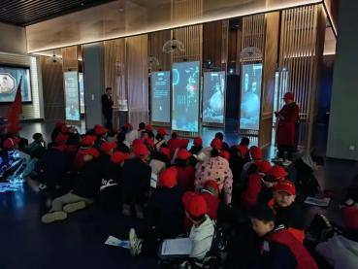
上  午 | 11:30  --  13:30 | 课程五：【餐前文化，有序进餐】  教官安排做餐前文化，从小养成珍惜食物及珍惜劳动成果的习惯，背诵《悯农》、《感恩词》节约光荣，浪费可耻；用餐结束中转换乘前往天堂明堂。 | 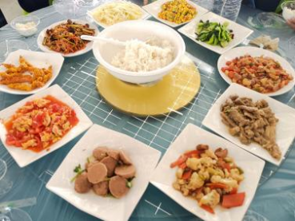
上  午 | 13：30  --  14：30 | 课程六：【赏精美建筑，知盛唐文明】  天堂和明堂的建筑有什么不同？这两座建筑是谁修建的？它们在当时的社会又具有什么样的功能？带着这些问题学生们从建筑外部到建筑内部一一探寻。 | 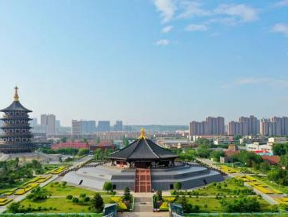
上  午 | 14：30  --  15：30 | 课程七：【观览明堂天堂】  小朋友们跟随女官一起参观天堂明堂的各个展馆，去了解天堂和明堂的修建历史，认识我国历史上第一位女皇--武则天以及她的故事。通过参观，各位学生认识洛阳在隋唐时期的历史地位，从而培养家国情感。 | 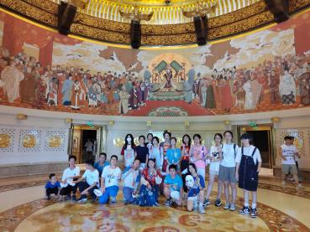
上  午 | 15：30  --  16：30 | 课程八：【沉浸表演观看】  《武皇临朝》《唐俑奇遇》《胡璇丝路》《唐茶表演》等沉浸式表演轮番上演，学生们近距离感受传统文化的魅力。大家探索历史脉络，寻找洛阳作为古都的历史遗迹。 | 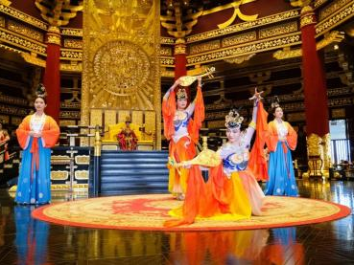
上  午 | 16：30  --  17：00 | 课程九：【研学总结，颁发奖项】  学生们对今日研学活动进行总结，讲述研学感受和收获。导师评估学生表演，进行奖项的颁发。
上  午 | 17：00  --  18：00 | 课程十：【总结拍照，温馨返程】  学生们拍照留念，乘车返程，结束愉快的研学之旅！
七、课后延伸
回顾当天研学活动内容，绘制研学路线，标注活动内容，并将每一个环节讲述给自己的家人或朋友听，使未参与活动的家人、朋友也有身临其境的感觉。罗列研学活动中遇到的问题，分析其解决方法，尚未解决的可进行深入研究，进一步探索，自行解决或共同探讨，研学活动中学习到的本领与技能，在日常生活中可根据实际情况，做到学以致用。
八、安全保障
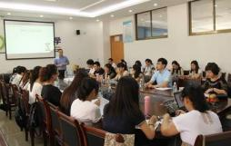
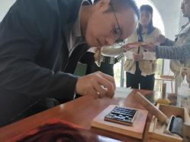
1.前期准备：基地考察，活动安全管理方案，活动安全培训
2.导师培训：所有活动导师均经过行前培训
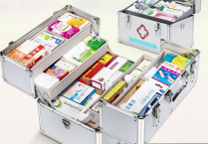
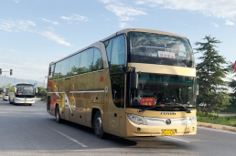
3.医护安全：配备医疗领队，所有教官均配备医疗救护包

4.交通安全：我们选择资质优良的车辆运营公司

5.用餐安全：合作餐厅证照齐全，食材新鲜
6.保险购买：购买旅行社意外险为学生出行保驾护航
安全护航，放心出行

